**Reci nekaj!**

**Pripravite se!**



Izberite si sličico Ali narišete novo.

Kaj bi želeli povedati?

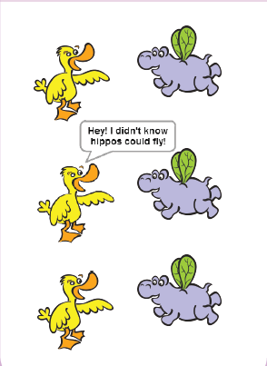

**Uporabite kodo!**

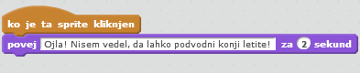

Vpišite lahko kar želite.

**Naredite!**

Pritisnite na sličico za pričetek pogovora.